**Rapport Projet IA**

**Jeux abalone**

**Harrouz Wail 201500009104**

**Arezki Bouzid 201500008246**

1/Heuristique 1 : Agressive

Principe de fonctionnement :

Le but principal de cette heuristique est de ne pas laisser l’adversaire domine le milieu on posent l’adversaire et le cas où le milieu est déjà pris elle envoie des balles (1 ou 2 sur chaque côté en générale) pour donner une opportunité à l’adversaire de faire un push verticalement pour crée un vide au milieux des balles adverse afin que elle puise le push au milieu avec les balles restantes dans son côté et essayée de récupérer les balles envoyer sur le côté (changement du but principale) ie: dominer le milieu et faire un push s’il existe une possibilité de rendre l’adversaire en état critique (push avec élimination d’au moins une balle adverse).

2/Heuristique 1 : Défensive

Principe de fonctionnement :

Le but principal de cette heuristique est de dominer le milieu en minimisant la distance entre les balles de l’heuristique et le centre du terrain afin de garder tous ces balles et elle fait des push pour garde sa place au milieux le cas où l’adversaire essayer d’infiltre au milieux ou bien éliminée des balles adverses.

3/Comparaison des priorités :

|  |  |
| --- | --- |
| Heuristique 1 : agressive | Heuristique 1 : défensive |
| Les Priorités | Les Priorité |
| * Priorité élevée :   Push pour faire éloigner l’adversaire du milieu ou diminuer son nombre de balles     * Priorité Moyenne :   Sacrifier des balles sur le côté  (Le cas où le milieu est dominé)  Dominer le milieu | * Priorité élevée :   Dominer le milieu   * Priorité Moyenne :   Push pour diminuer le nombre  de balles de l’adversaire |
| Changement des priorité | Changement des priorité |
| **Le cas où le milieu est dominé par l’adversaire**  Priorité Moyenne -> Priorité élevée | **Le cas où le milieu est dominé**  Priorité Moyenne -> Priorité élevée |

4/AlphaBeta dynamique:

La profondeur de l’arbre n’est pas fixe, après d’avoir créé une fonction qui génère toute les mouvements possibles en donnent en entrée n’importe quelle configuration du terrain de jeux (matrice board), la profondeur change selon le nombre des mouvements possible (on testent la taille du la table retourner par la fonction).

Déroulement :

Si (movesPossible.size() > 40) Profondeur=2

Si (movesPossible.size() >32) Profondeur=3

Sinon Profondeur=4

5/capture d’écran :

**Heuristique 2 : défensive**

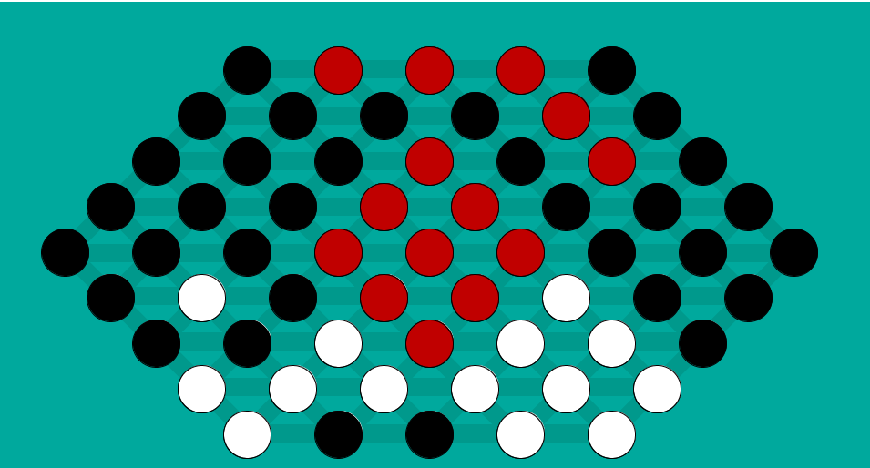

Domination du centre

**Heuristique 1 : agressive**

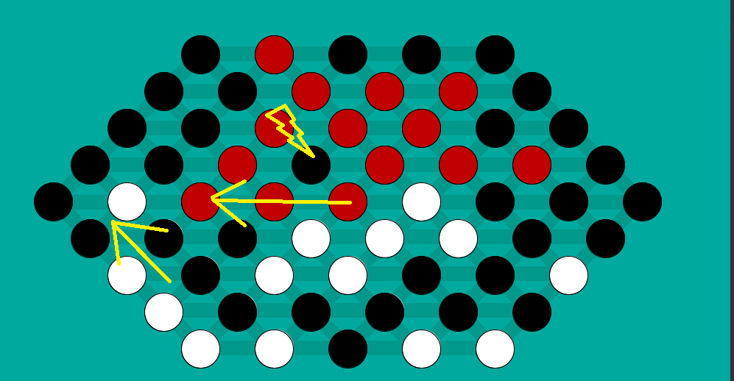

Heuristique 1 sacrifie une balle et la deuxième heuristique essayer de la push (après quelle à dominer le centre).

**Heuristique 1 : agressive**

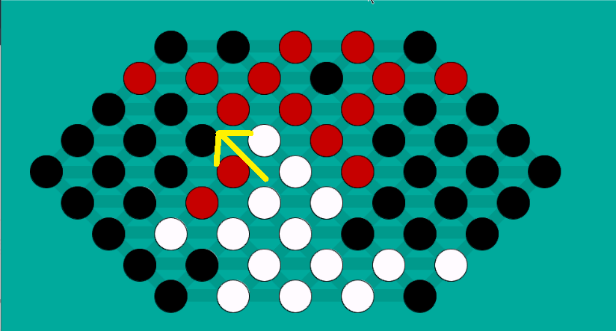

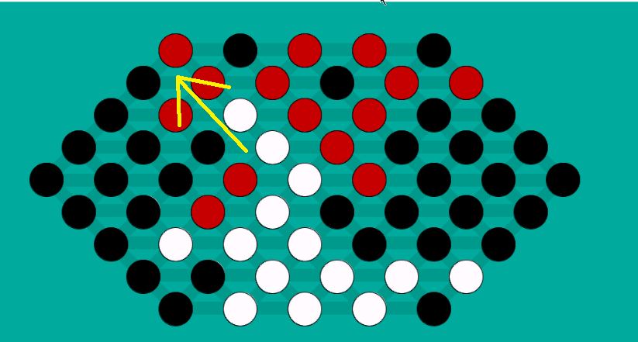

Heuristique 1 applique un push sur Heuristique 2

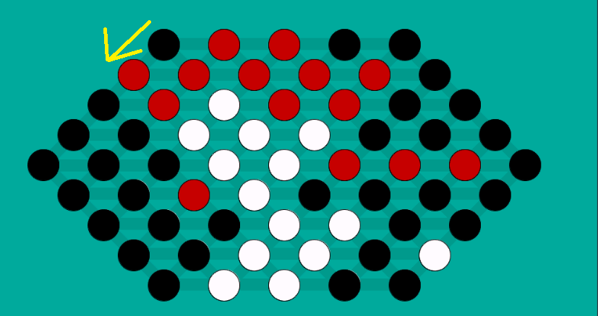

Heuristique 2 évite le push de l’heuristique 1